TP 4 : interface Parallèle PIO-8255 du microprocesseur

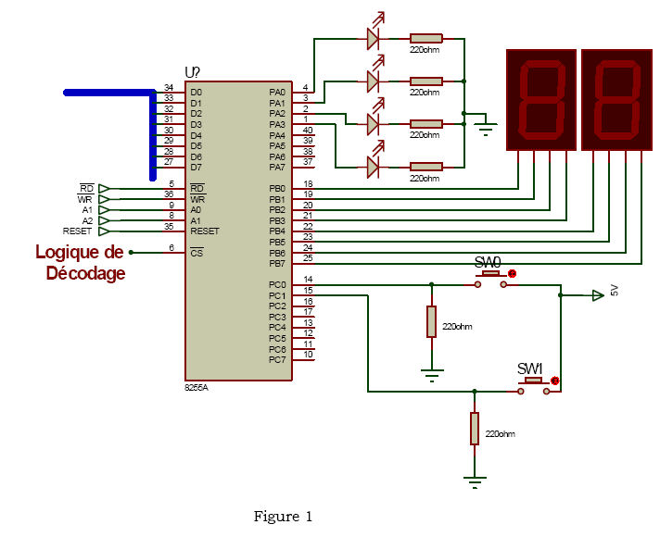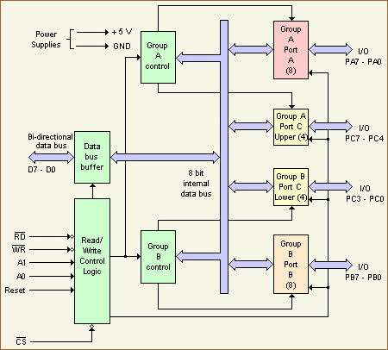

But du Travail : transfert de données entre microprocesseur et milieu extérieur. On utilise Le PIO-8255 de la carte SDK-8085de MIDICOM dont le Port A est relié au 8 LED et le Port B est relié au 8 Interrupteurs. Voir Annexe.

La touche ’ IO’ du clavier permet de lire et écrire sur l’interface parallèle :
Exp : ‘IO’ + 50 + Data envoie data sur port 50
‘IO’ +51 lire data sur port 51 et range dans Ac.

Rappel : le PIO est interface parallèle avec le microprocesseur, il permet de simuler plusieurs capteurs et actionneur en parallèle.il contient 4 registres internes : registre de contrôle et 3 ports (A,B Cinf et Csup) programmables en entrée ou sortie.

Travail a Faire:
- Tester les instructions In et Out,
Note : le PIO-1 du Kit SDK-8085 a comme adresse :
PORT A 50
PORT B 51
PORT C 52
Registre Contrôle 53
Le port A est relié aux LEDs , Et le PORT B est relié aux Interrupteurs.

Example :
7000 MVI A,82
7002 OUT 53
7004 MVI A,ff
7006 OUT 50
7008 RST 1

Example 2:
7000 MVI A,82
7002 OUT 53
7004 IN 51
7006 STA 8000
7009 RST 1

2) Ecrire un programme en ASM et Code machine qui lit un ensemble de données dans l’espace mémoire 8000-8009 et envoie ces données sur le port A (sur les LED pour visualisation) avec une fréquence de 500 ms.

Note : dans le système il y a un programme de temporisation de 1ms à l’adresse : 0FFA
Pour avoir une temporisation supérieure il faut charger le registre pair DE par le nombre de milli-sec voulue.
Tempo=(DE)*1ms
Exemple : tempo d’une 1sec
LXI D, 0400
CALL 0FFA

- Ecrire un programme qui lit l’état des interrupteurs relié au port B du PIO et range les données dans l’espace mémoire 8010-801A.
Note : il faut trouver une solution pour synchroniser la saisie des données.

